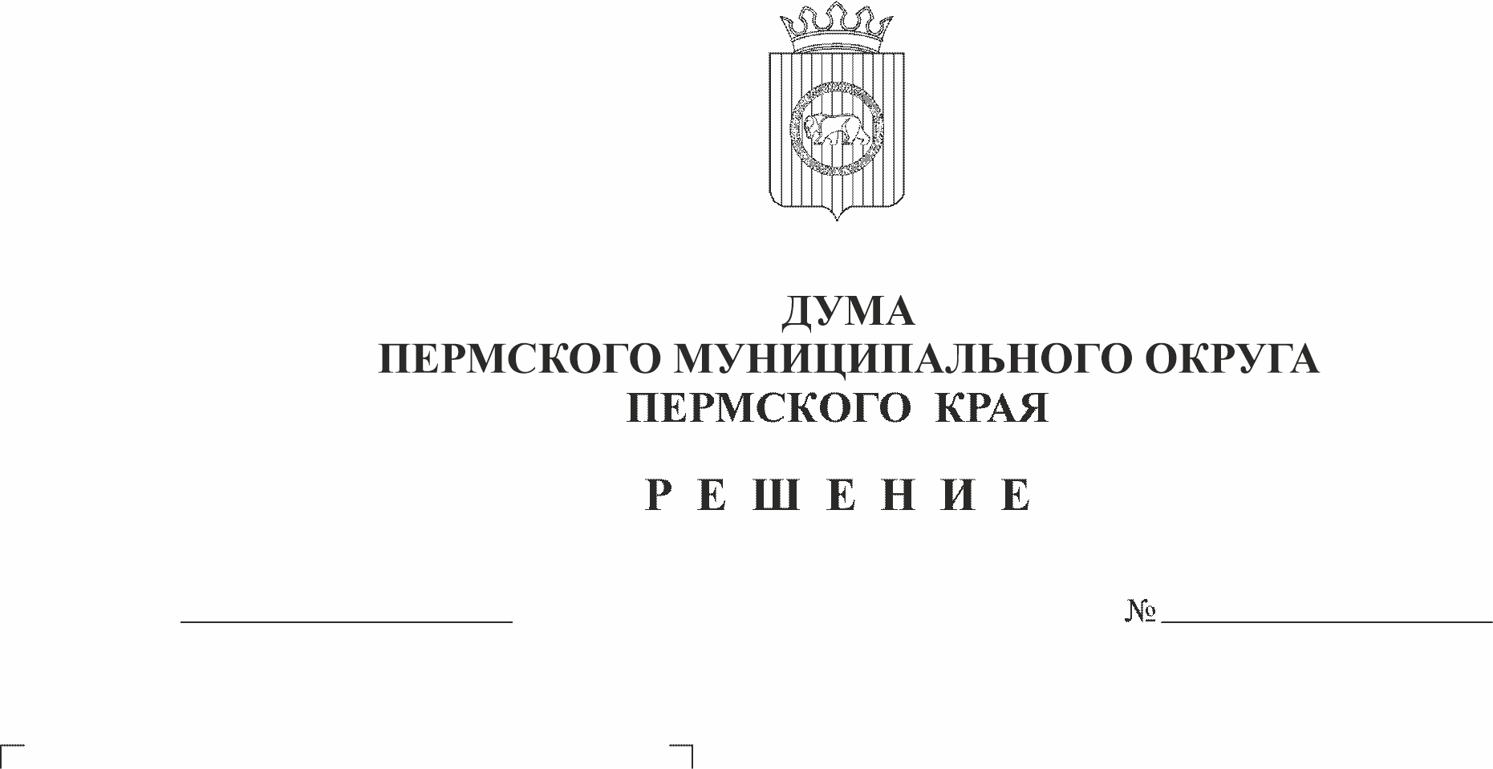
О внесении изменений в Генеральный план муниципального образования «Юго-Камское сельское поселение» Пермского муниципального района Пермского края с генеральными планами для 7 населенных пунктов, утвержденный решением Совета депутатов Юго-Камского сельского поселения от 15 мая 2014 г. № 54
101
26.01.2023
В соответствии со ст. ст. 5.1, 8, 23, 24, 25, 28 Градостроительного кодекса Российской Федерации, с п. 26 ч. 1 ст. 16 Федерального закона от 06 октября 2003 г. № 131-ФЗ «Об общих принципах организации местного самоуправления в Российской Федерации», ч. 1 ст. 8 Закона Пермского края от 29 апреля 2022 г. № 75-ПК «Об образовании нового муниципального образования Пермский муниципальный округ Пермского края»
Дума Пермского муниципального округа Пермского края РЕШАЕТ:
1. Внести в Генеральный план муниципального образования «Юго-Камское сельское поселение» Пермского муниципального района Пермского края с генеральными планами для 7 населенных пунктов, утвержденный решением Совета депутатов Юго-Камского сельского поселения от 15 мая 2014 г. № 54 (в редакции решения Совета депутатов Юго-Камского сельского поселения от 24 декабря 2014 г. № 92, в редакции решения Земского Собрания Пермского муниципального района Пермского края от 28 мая 2020 г. № 54) (далее – Генеральный план) следующие изменения:
1.1. В Положение о территориальном планировании внести изменения согласно приложению 1 к настоящему решению;
1.2. Карту «Карта границ населенных пунктов, входящих в состав поселения» изложить в редакции согласно приложению 2 к настоящему решению;
1.3. Карту «Карта функциональных зон поселения. Карта существующего и планируемого размещения объектов местного значения поселения» изложить в редакции согласно приложению 3 к настоящему решению;
1.4. Карту «Карта функциональных зон поселения. Карта существующего и планируемого размещения объектов местного значения п. Юго-Камский, д. Полуденная» изложить в редакции согласно приложению 4 к настоящему решению;
1.5. Карту «Карта функциональных зон поселения. Карта существующего и планируемого размещения объектов местного значения малых населенных пунктов» изложить в редакции согласно приложению 5 к настоящему решению;
2. Сведения о границе населенного пункта д. Петушки изложить в редакции согласно приложению 6 к настоящему решению.
3. В обосновывающие материалы Генерального плана:
3.1. В Обосновывающие материалы внести изменения согласно приложению 7 к настоящему решению;
3.2. Карту «Карта границ поселения и существующих населенных пунктов, входящих в состав поселения. Карта зон с особыми условиями использования территорий. Карта территорий, подверженных риску возникновения чрезвычайных ситуаций природного и техногенного характера. Карта границ территорий объектов культурного наследия. Карта месторождений и проявлений полезных ископаемых» изложить в редакции согласно приложению 8 к настоящему решению;
3.3. Карту «Карта существующего и планируемого размещения объектов местного значения. Карта зон с особыми условиями использования территорий. Карта территорий, подверженных риску возникновения чрезвычайных ситуаций природного и техногенного характера. Карта границ территорий объектов культурного наследия. Карта месторождений и проявлений полезных ископаемых п. Юго-Камский, д. Полуденная» изложить в редакции согласно приложению 9 к настоящему решению;
3.4. Карту «Карта существующего и планируемого размещения объектов местного значения. Карта зон с особыми условиями использования территорий. Карта территорий, подверженных риску возникновения чрезвычайных ситуаций природного и техногенного характера. Карта границ территорий объектов культурного наследия. Карта месторождений и проявлений полезных ископаемых малых населенных пунктов» изложить в редакции согласно приложению 10 к настоящему решению;
4. Администрации Пермского муниципального округа обеспечить доступ к документам, указанным в пунктах 1, 2, 3 настоящего решения, в Федеральной государственной информационной системе территориального планирования и н на официальном сайте Пермского муниципального округа в информационно-телекоммуникационной сети Интернет (www.permraion.ru) в срок, не превышающий десяти дней со дня принятия настоящего решения, а также разместить в государственной информационной системе обеспечения градостроительной деятельности в течение пяти рабочих дней со дня их получения.
5. Опубликовать (обнародовать) настоящее решение в бюллетене муниципального образования «Пермский муниципальный округ» и разместить на официальном сайте Пермского муниципального округа в информационно-телекоммуникационной сети Интернет (www.permraion.ru).
6. Настоящее решение вступает в силу со дня его официального опубликования (обнародования).

Председатель Думы
Пермского муниципального округа Д.В. Гордиенко

Глава муниципального округа -
глава администрации Пермского
муниципального округа В.Ю. Цветов

Приложение 1
к решению Думы
Пермского муниципального округа
от 26.01.2023 № 101

ИЗМЕНЕНИЯ, КОТОРЫЕ ВНОСЯТСЯ В ПОЛОЖЕНИЕ О ТЕРРИТОРИАЛЬНОМ ПЛАНИРОВАНИИ ГЕНЕРАЛЬНОГО ПЛАНА МУНИЦИПАЛЬНОГО ОБРАЗОВАНИЯ «ЮГО-КАМСКОЕ СЕЛЬСКОЕ ПОСЕЛЕНИЕ» ПЕРМСКОГО МУНИЦИПАЛЬНОГО РАЙОНА ПЕРМСКОГО КРАЯ С ГЕНЕРАЛЬНЫМИ ПЛАНАМИ ДЛЯ 7 НАСЕЛЕННЫХ ПУНКТОВ, УТВЕРЖДЕННОГО РЕШЕНИЕМ СОВЕТА ДЕПУТАТОВ ЮГО-КАМСКОГО СЕЛЬСКОГО ПОСЕЛЕНИЯ
ОТ 15 МАЯ 2014 Г. № 54

1. Подраздел 1.1 раздела 1 дополнить абзацем:
«Генеральным планом предусмотрено изменение границ д. Петушки в связи с уточнением границ земельного участка с кадастровым номером 59:32:0150001:105 согласно правоустанавливающим документам».
2. Таблицу 1 подраздела 1.2 раздела 1 изложить в редакции:
«
№ на карте | Наименование объекта | Местоположение | Характеристика | Функциональная зона | Устанавливаемые зоны с особыми условиями использования территорий | Очередность выполнения
М7 | Строительство детского сада | п. Юго-Камский | 240 мест | общественно-деловая зона | не устанавливаются | 1 очередь
М8 | Строительство детского сада | п. Юго-Камский | 350 мест | общественно-деловая зона | не устанавливаются | расчетный срок
М9 | Строительство детской школы искусств | п. Юго-Камский | 200 мест | общественно-деловая зона | не устанавливаются | 1 очередь
М1 | Реконструкция МАОУ «Юго-Камская средняя школа» | п. Юго-Камский, ул. Советская, 155 | размещение детской школы искусств на 200 мест | общественно-деловая зона | не устанавливаются | 1 очередь
М10М11М12 | Размещение физкультурно-оздоровительного комплекса открытого типа | п. Юго-Камский, д. Пашня, п. Новый | по заданию на проектирование | общественно-деловая зона | не устанавливаются | расчетный срок
М6 | Реконструкция спортивного сооружения | п. Юго-Камский | по заданию на проектирование | общественно-деловая зона | не устанавливаются | 1 очередь
М2 | Реконструкция дома культуры им Ленина | п. Юго-Камский, ул. Советская, дом 110 | по заданию на проектирование | общественно-деловая зона | не устанавливаются | расчетный срок
М3 | Реконструкция объекта культурно-просветительского назначения | с. Рождественское, ул. Революционная, д. 25 | по заданию на проектирование | общественно-деловая зона | не устанавливаются | расчетный срок
М13 | Благоустроенный пляж, место массовой околоводной рекреации | побережье Юго-Камского водохранилища | по заданию на проектирование | зона отдыха | не устанавливаются | расчетный срок
М14 | Объект физкультурно-досугового назначения и активного отдыха | к северо-востоку от д. Петушки | по заданию на проектирование | зона отдыха | не устанавливаются | расчетный срок
».
3. Таблицу 2 подраздела 1.3 раздела 1 изложить в редакции:
«
№ на карте | Наименование объекта | Местоположение | Функциональная зона | Устанавливаемые зоны с особыми условиями использования территорий | Очередность выполнения
М15 | Строительство канализационных очистных сооружений | п. Юго-Камский, д. Полуденная | зона инженерной инфраструктуры | санитарно-защитная зона | расчетный срок
М4 | Реконструкция автомобильной дороги Рождественское – Усть-Пизя | - | зона транспортной инфраструктуры | придорожная полоса | расчетный срок
М5 | Реконструкция очистных сооружений (КОС) | п. Юго-Камский | зона инженерной инфраструктуры | санитарно-защитная зона | расчетный срок
- | Модернизация существующих ТП 10\0,4кВ и сетей 10 кВ с внедрением энергосберегающих технологий в соответствии с планами эксплуатирующей организации | все населенные пункты и территория поселения | зона инженерной инфраструктуры | охранные зоны | 1 очередь, расчетный срок
- | Строительство ТП 10\0,4кВ и сетей 10 кВ с внедрением энергосберегающих технологий в соответствии с планами эксплуатирующей организации | - | зона инженерной инфраструктуры | охранные зоны | 1 очередь, расчетный срок
М16 | Реконструкция ГТС № 35 | п. Ольховка | зона инженерной инфраструктуры | не устанавливаются | расчетный срок
- | Строительство очистных сооружений в п.Юго-Камский | п. Юго-Камский | зона инженерной инфраструктуры | санитарно-защитная зона | 1 очередь
- | Реконструкция системы водоснабжения п. Юго-Камский | п. Юго-Камский | зона инженерной инфраструктуры | не устанавливаются | 1 очередь
».
4. В подразделе 5.1 раздела 5 абзац изложить в редакции:
«Размещение объектов федерального значения в границах Юго-Камского сельского поселения не предусмотрено, за исключением линейных объектов».
5. Таблицу 4 подраздела 5.2 раздела 5 изложить в редакции:
«
№ на карте | Наименование объекта | Местоположение | Функциональная зона | Очередность выполнения | Описание границ функциональных зон | Примечание
3.4.217 | Приобретение и  монтаж  быстровозводимой модульной  конструкции  взамен  существующего  фельдшерско-акушерского  пункта | д. Усть-Пизя | общественно-деловая зона | 2022 год | на территории земельного участка с кадастровым номером 59:32:1720001:695 | -
3.4.254 | Приобретение и  монтаж  быстровозводимой модульной  конструкции  взамен  существующей  врачебной  амбулатории | с. Рождественское | общественно-деловая зона | 2025 год | определяется при разработке документации по планировке территории | -
».
6. Таблицу 5 подраздела 5.3 раздела 5 изложить в редакции:
«
№ на карте | Наименование объекта | Местоположение | Функциональная зона | Очередность выполнения | Каталоги координат функциональных зон/кадастровый номер земельного участка |  |  | Примечание
М8 | Строительство детского сада | п. Юго-Камский | общественно-деловая зона | расчетный срок | № | Х | У | в соответствии с проектом планировки
 |  |  |  |  | 1 | 483169.93 | 2192788.71
 |  |  |  |  | 2 | 483082.29 | 2192795.48
 |  |  |  |  | 3 | 483061.88 | 2192601.56
 |  |  |  |  | 4 | 483137.55 | 2192592.32
М12 | Размещение физкультурно-оздоровительного комплекса открытого типа | п. Юго-Камский | общественно-деловая зона | расчетный срок | № | X | Y | границы уточняются проектом
 |  |  |  |  | 1 | 483456.6 | 2192701.8
 |  |  |  |  | 2 | 483435.4 | 2192703.0
 |  |  |  |  | 3 | 483436.7 | 2192730.2
 |  |  |  |  | 4 | 483437.8 | 2192752.8
 |  |  |  |  | 5 | 483399.3 | 2192755.6
 |  |  |  |  | 6 | 483396.0 | 2192715.9
 |  |  |  |  | 7 | 483387.2 | 2192616.0
 |  |  |  |  | 8 | 483389.6 | 2192615.8
 |  |  |  |  | 9 | 483391.3 | 2192615.6
 |  |  |  |  | 10 | 483395.4 | 2192615.1
 |  |  |  |  | 11 | 483422.1 | 2192612.0
 |  |  |  |  | 12 | 483435.3 | 2192609.8
 |  |  |  |  | 13 | 483444.6 | 2192608.6
 |  |  |  |  | 14 | 483450.7 | 2192655.2
М9 | Строительство детской школы искусств | п. Юго-Камский | общественно-деловая зона | 1 очередь | на территории земельного участка с кадастровым номером 59:32:0100009:13027 |  |  | границы уточняются проектом
М7 | Строительство детского сада | п. Юго-Камский | общественно-деловая зона | 1 очередь | № | Х | У | в соответствии с проектом планировки
 |  |  |  |  | 1 | 483412.12 | 2192781.18
 |  |  |  |  | 2 | 483415.60 | 2192820.83
 |  |  |  |  | 3 | 483455.45 | 2192817.52
 |  |  |  |  | 4 | 483457.62 | 2192883.71
 |  |  |  |  | 5 | 483455.25 | 2192884.14
 |  |  |  |  | 6 | 483440.61 | 2192887.18
 |  |  |  |  | 7 | 483431.28 | 2192889.48
 |  |  |  |  | 8 | 483406.92 | 2192897.16
 |  |  |  |  | 9 | 483376.63 | 2192900.25
 |  |  |  |  | 10 | 483343.79 | 2192902.99
 |  |  |  |  | 11 | 483333.32 | 2192789.27
М11 | Размещение физкультурно-оздоровительного комплекса открытого типа | д. Пашня | общественно-деловая зона | расчетный срок | № | Х | У | границы уточняются проектом
 |  |  |  |  | 1 | 480187.07 | 2188233.75
 |  |  |  |  | 2 | 480267.51 | 2188333.36
 |  |  |  |  | 3 | 480332.82 | 2188414.23
 |  |  |  |  | 4 | 480186.82 | 2188520.12
 |  |  |  |  | 5 | 480156.20 | 2188481.31
 |  |  |  |  | 6 | 480040.71 | 2188311.57
 |  |  |  |  | 7 | 480062.06 | 2188235.16
 |  |  |  |  | 8 | 480086.91 | 2188209.40
 |  |  |  |  | 9 | 480131.11 | 2188226.37
 |  |  |  |  | 10 | 480166.27 | 2188227.92
М10 | Размещение физкультурно-оздоровительного комплекса открытого типа | п. Новый | общественно-деловая зона | расчетный срок | на территории земельного участка с кадастровым номером 59:32:1690001:919 |  |  | -
М13 | Благоустроенный пляж, место массовой околоводной рекреации | побережье Юго-Камского водохранилища | зона отдыха | расчетный срок | № | Х | У | границы уточняются проектом
 |  |  |  |  | 1 | 484575.13 | 2193861.82
 |  |  |  |  | 2 | 484567.20 | 2193861.58
 |  |  |  |  | 3 | 484490.79 | 2193800.15
 |  |  |  |  | 4 | 484490.94 | 2193793.53
 |  |  |  |  | 5 | 484491.35 | 2193791.86
 |  |  |  |  | 6 | 484494.62 | 2193786.40
 |  |  |  |  | 7 | 484496.87 | 2193783.72
 |  |  |  |  | 8 | 484501.37 | 2193772.33
 |  |  |  |  | 9 | 484504.96 | 2193768.15
 |  |  |  |  | 10 | 484508.68 | 2193765.79
 |  |  |  |  | 11 | 484511.99 | 2193763.69
 |  |  |  |  | 12 | 484514.26 | 2193762.58
 |  |  |  |  | 13 | 484515.43 | 2193761.65
 |  |  |  |  | 14 | 484516.39 | 2193759.73
 |  |  |  |  | 15 | 484517.28 | 2193758.17
 |  |  |  |  | 16 | 484518.64 | 2193755.58
 |  |  |  |  | 17 | 484522.93 | 2193750.46
 |  |  |  |  | 18 | 484525.11 | 2193748.67
 |  |  |  |  | 19 | 484527.96 | 2193747.66
 |  |  |  |  | 20 | 484531.14 | 2193747.27
 |  |  |  |  | 21 | 484536.52 | 2193747.39
 |  |  |  |  | 22 | 484541.26 | 2193748.47
 |  |  |  |  | 23 | 484542.70 | 2193748.19
 |  |  |  |  | 24 | 484546.27 | 2193745.23
 |  |  |  |  | 25 | 484551.05 | 2193742.53
 |  |  |  |  | 26 | 484553.13 | 2193741.66
 |  |  |  |  | 27 | 484556.19 | 2193741.52
 |  |  |  |  | 28 | 484557.86 | 2193740.64
 |  |  |  |  | 29 | 484558.69 | 2193739.33
 |  |  |  |  | 30 | 484559.24 | 2193736.19
 |  |  |  |  | 31 | 484558.91 | 2193733.42
 |  |  |  |  | 32 | 484559.77 | 2193730.60
 |  |  |  |  | 33 | 484562.12 | 2193728.46
 |  |  |  |  | 34 | 484565.38 | 2193722.71
 |  |  |  |  | 35 | 484567.10 | 2193720.36
 |  |  |  |  | 36 | 484569.52 | 2193717.69
 |  |  |  |  | 37 | 484570.99 | 2193716.77
 |  |  |  |  | 38 | 484578.66 | 2193716.56
 |  |  |  |  | 39 | 484580.30 | 2193715.86
 |  |  |  |  | 40 | 484581.45 | 2193714.97
 |  |  |  |  | 41 | 484586.16 | 2193707.15
 |  |  |  |  | 42 | 484589.42 | 2193706.21
 |  |  |  |  | 43 | 484590.74 | 2193705.49
 |  |  |  |  | 44 | 484592.54 | 2193703.05
 |  |  |  |  | 45 | 484594.44 | 2193699.10
 |  |  |  |  | 46 | 484596.42 | 2193696.10
 |  |  |  |  | 47 | 484599.62 | 2193693.63
 |  |  |  |  | 48 | 484601.99 | 2193692.77
 |  |  |  |  | 49 | 484603.55 | 2193692.21
 |  |  |  |  | 50 | 484605.82 | 2193691.96
 |  |  |  |  | 51 | 484607.36 | 2193692.44
 |  |  |  |  | 52 | 484609.75 | 2193692.25
 |  |  |  |  | 53 | 484613.61 | 2193690.76
 |  |  |  |  | 54 | 484619.13 | 2193690.61
 |  |  |  |  | 55 | 484621.75 | 2193691.03
 |  |  |  |  | 56 | 484625.08 | 2193692.29
 |  |  |  |  | 57 | 484628.82 | 2193695.46
 |  |  |  |  | 58 | 484629.96 | 2193697.56
 |  |  |  |  | 59 | 484630.91 | 2193700.46
 |  |  |  |  | 60 | 484636.87 | 2193708.61
 |  |  |  |  | 61 | 484638.90 | 2193712.94
 |  |  |  |  | 62 | 484640.30 | 2193716.96
 |  |  |  |  | 63 | 484640.50 | 2193720.46
 |  |  |  |  | 64 | 484639.49 | 2193723.61
 |  |  |  |  | 65 | 484636.56 | 2193728.83
 |  |  |  |  | 66 | 484634.18 | 2193730.98
 |  |  |  |  | 67 | 484624.45 | 2193736.41
 |  |  |  |  | 68 | 484622.77 | 2193738.44
 |  |  |  |  | 69 | 484621.06 | 2193739.19
 |  |  |  |  | 70 | 484618.51 | 2193739.21
 |  |  |  |  | 71 | 484615.23 | 2193738.03
 |  |  |  |  | 72 | 484606.80 | 2193735.88
 |  |  |  |  | 73 | 484605.06 | 2193735.90
 |  |  |  |  | 74 | 484604.60 | 2193736.20
 |  |  |  |  | 75 | 484603.67 | 2193738.82
 |  |  |  |  | 76 | 484602.52 | 2193739.94
 |  |  |  |  | 77 | 484598.34 | 2193741.96
 |  |  |  |  | 78 | 484591.33 | 2193746.38
 |  |  |  |  | 79 | 484587.49 | 2193749.97
 |  |  |  |  | 80 | 484584.25 | 2193755.34
 |  |  |  |  | 81 | 484582.75 | 2193758.49
 |  |  |  |  | 82 | 484580.26 | 2193763.77
 |  |  |  |  | 83 | 484578.63 | 2193768.04
 |  |  |  |  | 84 | 484577.99 | 2193773.11
 |  |  |  |  | 85 | 484576.59 | 2193777.30
 |  |  |  |  | 86 | 484576.99 | 2193777.97
 |  |  |  |  | 87 | 484578.74 | 2193779.08
 |  |  |  |  | 88 | 484579.31 | 2193780.79
 |  |  |  |  | 89 | 484579.16 | 2193784.32
 |  |  |  |  | 90 | 484579.49 | 2193785.96
 |  |  |  |  | 91 | 484579.06 | 2193787.11
 |  |  |  |  | 92 | 484577.18 | 2193788.13
 |  |  |  |  | 93 | 484575.82 | 2193789.61
 |  |  |  |  | 94 | 484575.64 | 2193798.01
 |  |  |  |  | 95 | 484575.92 | 2193798.40
 |  |  |  |  | 96 | 484577.95 | 2193798.90
 |  |  |  |  | 97 | 484578.39 | 2193799.69
 |  |  |  |  | 98 | 484578.64 | 2193801.37
 |  |  |  |  | 99 | 484578.60 | 2193804.52
 |  |  |  |  | 100 | 484579.21 | 2193810.54
 |  |  |  |  | 101 | 484578.72 | 2193814.19
 |  |  |  |  | 102 | 484577.66 | 2193815.58
 |  |  |  |  | 103 | 484577.20 | 2193817.05
 |  |  |  |  | 104 | 484577.30 | 2193818.98
 |  |  |  |  | 105 | 484577.66 | 2193821.38
 |  |  |  |  | 106 | 484579.24 | 2193826.40
 |  |  |  |  | 107 | 484580.64 | 2193832.48
 |  |  |  |  | 108 | 484580.31 | 2193835.57
 |  |  |  |  | 109 | 484579.21 | 2193838.78
 |  |  |  |  | 110 | 484580.89 | 2193839.91
 |  |  |  |  | 111 | 484581.29 | 2193840.65
 |  |  |  |  | 112 | 484579.27 | 2193845.55
 |  |  |  |  | 113 | 484574.70 | 2193853.33
 |  |  |  |  | 114 | 484574.68 | 2193853.40
 |  |  |  |  | 115 | 484573.51 | 2193856.12
 |  |  |  |  | 116 | 484573.73 | 2193858.01
М14 | Объект физкультурно-досугового назначения и активного отдыха | к северо-востоку от д. Петушки | зона отдыха | расчетный срок | на территории земельного участка с кадастровым номером 59:32:3260101:196 |  |  | -
М15 | Строительство канализационных очистных сооружений | п. Юго-Камский | зона инженерной инфраструктуры | расчетный срок | на территории земельного участка с кадастровым номером 59:32:4270001:242 |  |  | -
М15 | Строительство канализационных очистных сооружений | д. Полуденная | зона инженерной инфраструктуры | расчетный срок | определяется при разработке документации по планировке территории |  |  | -
».
7. Раздел 6 «Технико-экономические показатели» признать утратившим силу.

Приложение 2
к решению Думы
Пермского муниципального округа
от 26.01.2023 № 101

КАРТА
«Карта границ населенных пунктов, входящих в состав поселения»
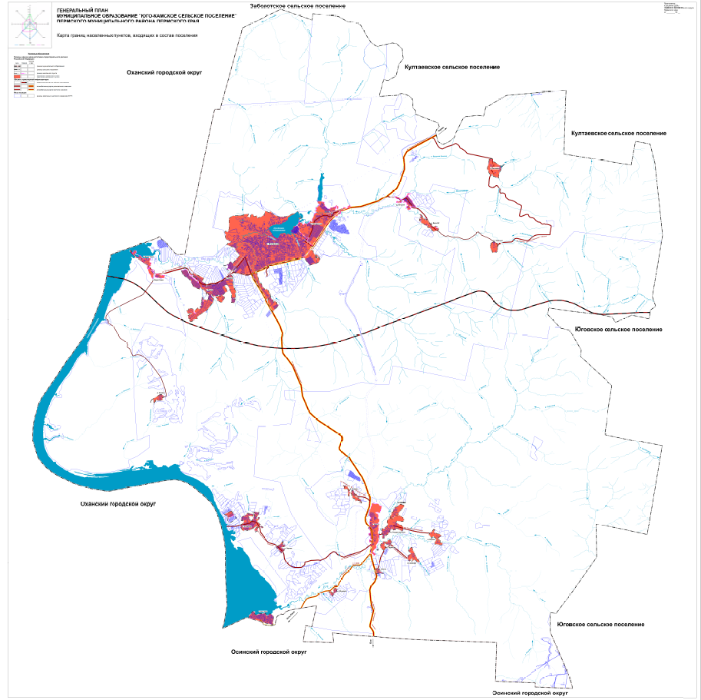

Приложение 3
к решению Думы
Пермского муниципального округа
от 26.01.2023 № 101

КАРТА
«Карта функциональных зон поселения. Карта существующего и планируемого размещения объектов местного значения поселения»
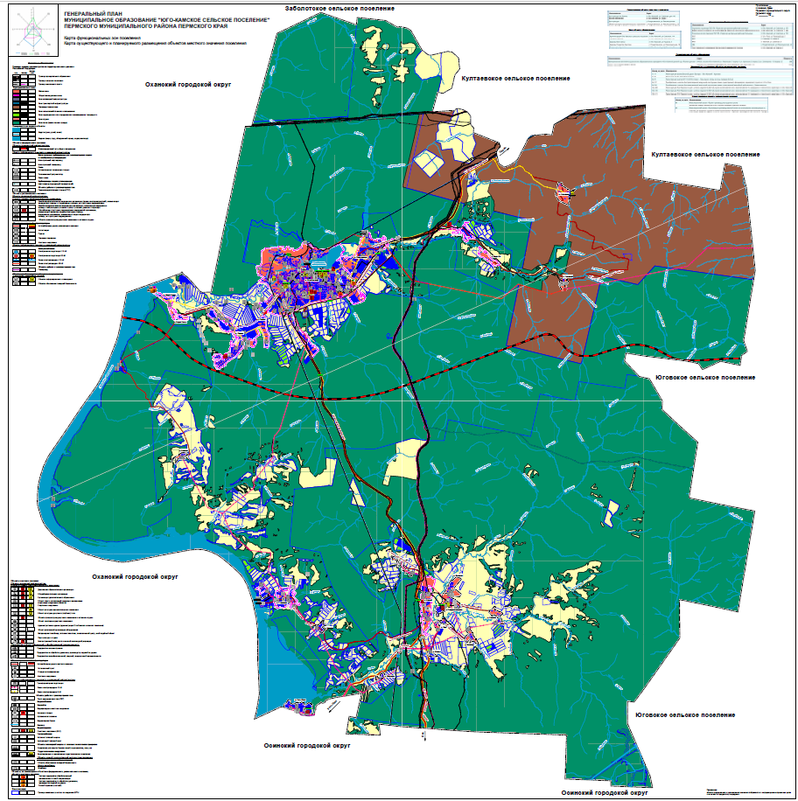

Приложение 4
к решению Думы
Пермского муниципального округа
от 26.01.2023 № 101

КАРТА
«Карта функциональных зон поселения. Карта существующего и планируемого размещения объектов местного значения п. Юго-Камский, д. Полуденная»
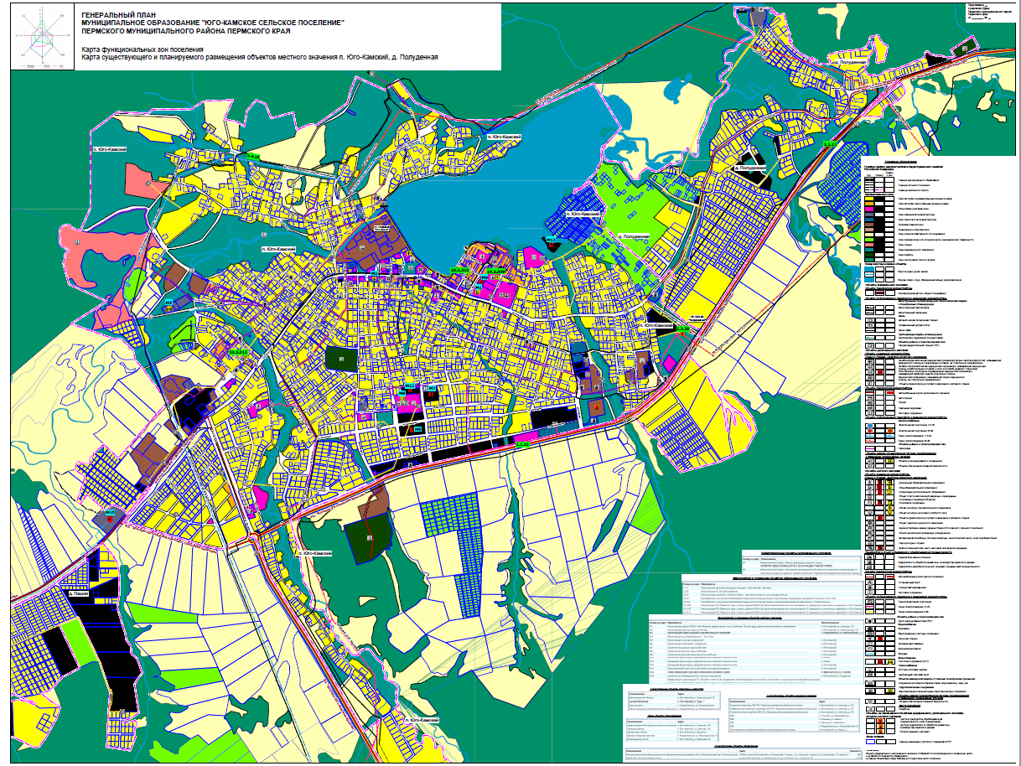

Приложение 5
к решению Думы
Пермского муниципального округа
от 26.01.2023 № 101

КАРТА
«Карта функциональных зон поселения. Карта существующего и планируемого размещения объектов местного значения малых населенных пунктов»
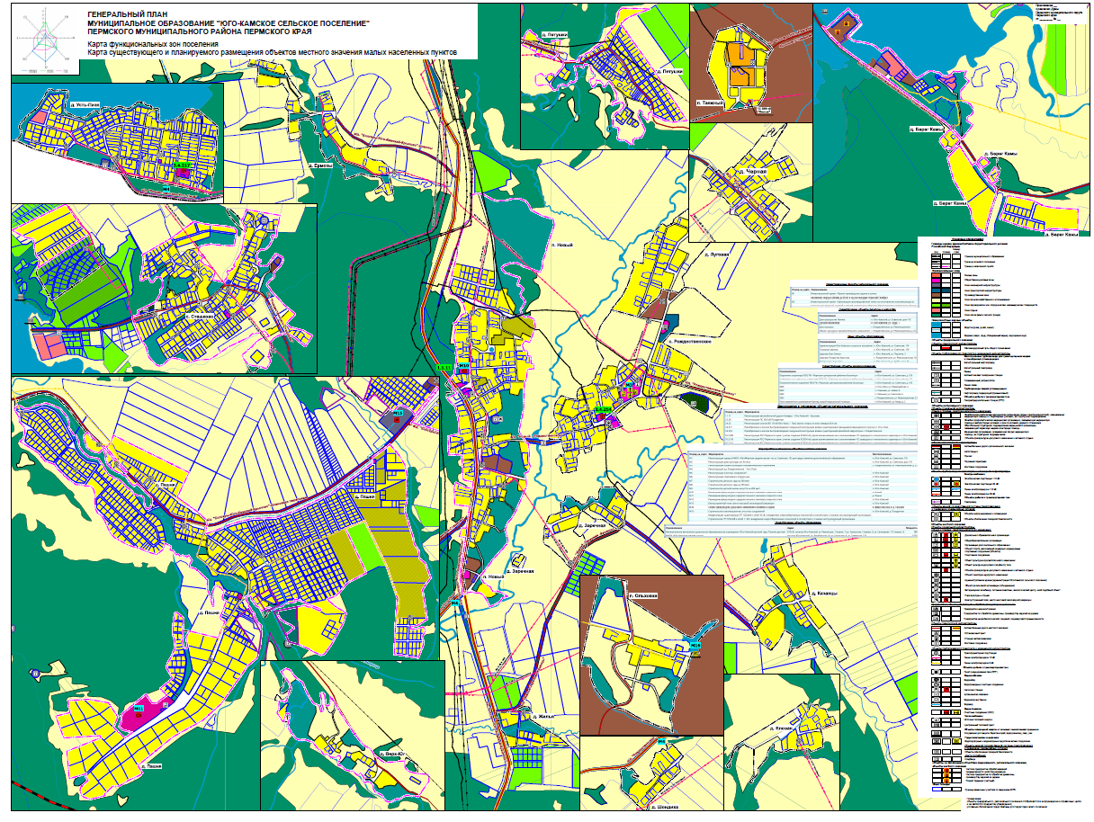

Приложение 6
к решению Думы
Пермского муниципального округа
от 26.01.2023 № 101

СВЕДЕНИЯ О ГРАНИЦЕ НАСЕЛЕННОГО ПУНКТА Д. ПЕТУШКИ

Графическое описание местоположения границ населенного пункта деревня Петушки

Сведения об объекте
№  п/п | Характеристики объекта | Описание характеристик
1 | 2 | 3
1 | Местоположение объекта | Пермский край, Пермский район, Юго-Камское с/п, деревня Петушки
2 | Площадь объекта +/- величина погрешности определения площади (Р +/- Дельта Р) | 358495 кв. м.
3 | Иные характеристики объекта | -

Сведения о местоположении границ объекта
1. Система координат МСК-59
2. Сведения о характерных точках границ объекта
Обозначение характерных точек границ | Координаты, м |  | Метод определения координат характерной точки | Средняя квадратическая погрешность положения характерной точки (Mt), м | Описание обозначения точки на местности (при наличии)
 | X | Y

1 | 2 | 3 | 4 | 5 | 6
1 | 486890.43 | 2200389.58 | картометрический | - | -
2 | 486884.64 | 2200593.33 | картометрический | - | -
3 | 486848.52 | 2200496.82 | картометрический | - | -
4 | 486826.07 | 2200442.64 | картометрический | - | -
5 | 486805.83 | 2200411.90 | картометрический | - | -
6 | 486784.22 | 2200391.17 | картометрический | - | -
7 | 486773.90 | 2200380.69 | картометрический | - | -
8 | 486762.90 | 2200388.55 | картометрический | - | -
9 | 486707.75 | 2200427.92 | картометрический | - | -
10 | 486672.74 | 2200452.92 | картометрический | - | -
11 | 486637.73 | 2200477.92 | картометрический | - | -
12 | 486602.72 | 2200502.92 | картометрический | - | -
13 | 486567.72 | 2200527.92 | картометрический | - | -
14 | 486532.71 | 2200552.92 | картометрический | - | -
15 | 486497.71 | 2200577.92 | картометрический | - | -
16 | 486462.70 | 2200602.92 | картометрический | - | -
17 | 486427.69 | 2200627.92 | картометрический | - | -
18 | 486417.64 | 2200634.52 | картометрический | - | -
19 | 486381.70 | 2200658.10 | картометрический | - | -
20 | 486346.55 | 2200681.17 | картометрический | - | -
21 | 486311.41 | 2200704.23 | картометрический | - | -
22 | 486276.27 | 2200727.29 | картометрический | - | -
23 | 486241.12 | 2200750.35 | картометрический | - | -
24 | 486205.97 | 2200773.41 | картометрический | - | -
25 | 486170.84 | 2200796.47 | картометрический | - | -
26 | 486135.69 | 2200819.54 | картометрический | - | -
27 | 486100.55 | 2200842.60 | картометрический | - | -
28 | 486069.49 | 2200862.98 | картометрический | - | -
29 | 486060.68 | 2200785.02 | картометрический | - | -
30 | 486059.17 | 2200771.66 | картометрический | - | -
31 | 486057.89 | 2200760.27 | картометрический | - | -
32 | 486068.93 | 2200702.74 | картометрический | - | -
33 | 486109.39 | 2200612.18 | картометрический | - | -
34 | 486140.27 | 2200609.01 | картометрический | - | -
35 | 486120.93 | 2200581.15 | картометрический | - | -
36 | 486076.91 | 2200582.48 | картометрический | - | -
37 | 486072.97 | 2200573.76 | картометрический | - | -
38 | 486105.42 | 2200541.61 | картометрический | - | -
39 | 486127.86 | 2200541.91 | картометрический | - | -
40 | 486147.18 | 2200519.60 | картометрический | - | -
41 | 486134.68 | 2200509.85 | картометрический | - | -
42 | 486108.43 | 2200503.36 | картометрический | - | -
43 | 486001.57 | 2200557.47 | картометрический | - | -
44 | 485948.86 | 2200531.25 | картометрический | - | -
45 | 485941.85 | 2200500.21 | картометрический | - | -
46 | 485941.72 | 2200482.56 | картометрический | - | -
47 | 485927.40 | 2200466.57 | картометрический | - | -
48 | 485897.72 | 2200474.10 | картометрический | - | -
49 | 485897.72 | 2200452.98 | картометрический | - | -
50 | 485928.22 | 2200411.54 | картометрический | - | -
51 | 485927.84 | 2200376.00 | картометрический | - | -
52 | 485937.15 | 2200355.91 | картометрический | - | -
53 | 486009.86 | 2200366.74 | картометрический | - | -
54 | 486019.42 | 2200357.72 | картометрический | - | -
55 | 486026.95 | 2200325.24 | картометрический | - | -
56 | 486078.49 | 2200324.21 | картометрический | - | -
57 | 486105.16 | 2200329.04 | картометрический | - | -
58 | 486131.06 | 2200351.22 | картометрический | - | -
59 | 486130.47 | 2200360.71 | картометрический | - | -
60 | 486159.16 | 2200395.53 | картометрический | - | -
61 | 486189.12 | 2200405.31 | картометрический | - | -
62 | 486206.65 | 2200382.70 | картометрический | - | -
63 | 486184.51 | 2200318.03 | картометрический | - | -
64 | 486203.19 | 2200317.90 | картометрический | - | -
65 | 486222.51 | 2200352.40 | картометрический | - | -
66 | 486247.94 | 2200352.58 | картометрический | - | -
67 | 486275.38 | 2200346.42 | картометрический | - | -
68 | 486301.92 | 2200327.14 | картометрический | - | -
69 | 486331.93 | 2200317.44 | картометрический | - | -
70 | 486361.04 | 2200292.44 | картометрический | - | -
71 | 486317.84 | 2200262.57 | картометрический | - | -
72 | 486318.26 | 2200250.81 | картометрический | - | -
73 | 486337.01 | 2200251.20 | картометрический | - | -
74 | 486359.02 | 2200230.42 | картометрический | - | -
75 | 486366.05 | 2200202.24 | картометрический | - | -
76 | 486336.95 | 2200200.15 | картометрический | - | -
77 | 486315.27 | 2200173.90 | картометрический | - | -
78 | 486348.91 | 2200159.28 | картометрический | - | -
79 | 486371.36 | 2200158.64 | картометрический | - | -
80 | 486379.65 | 2200182.49 | картометрический | - | -
81 | 486414.95 | 2200184.59 | картометрический | - | -
82 | 486436.84 | 2200164.07 | картометрический | - | -
83 | 486467.32 | 2200161.93 | картометрический | - | -
84 | 486481.21 | 2200132.10 | картометрический | - | -
85 | 486481.51 | 2200116.11 | картометрический | - | -
86 | 486454.84 | 2200107.26 | картометрический | - | -
87 | 486467.24 | 2200081.50 | картометрический | - | -
88 | 486466.94 | 2200042.73 | картометрический | - | -
89 | 486391.06 | 2200059.13 | картометрический | - | -
90 | 486362.46 | 2200052.61 | картометрический | - | -
91 | 486349.51 | 2200036.92 | картометрический | - | -
92 | 486349.51 | 2200024.57 | картометрический | - | -
93 | 486358.83 | 2200017.77 | картометрический | - | -
94 | 486331.39 | 2199995.93 | картометрический | - | -
95 | 486324.46 | 2199979.94 | картометрический | - | -
96 | 486335.45 | 2199952.80 | картометрический | - | -
97 | 486321.56 | 2199923.27 | картометрический | - | -
98 | 486294.42 | 2199917.84 | картометрический | - | -
99 | 486289.50 | 2199890.69 | картометрический | - | -
100 | 486332.29 | 2199858.72 | картометрический | - | -
101 | 486332.21 | 2199823.98 | картометрический | - | -
102 | 486325.89 | 2199792.18 | картометрический | - | -
103 | 486326.36 | 2199766.70 | картометрический | - | -
104 | 486354.52 | 2199757.64 | картометрический | - | -
105 | 486393.59 | 2199757.21 | картометрический | - | -
106 | 486412.57 | 2199792.35 | картометрический | - | -
107 | 486413.17 | 2199802.48 | картометрический | - | -
108 | 486390.92 | 2199823.93 | картометрический | - | -
109 | 486414.88 | 2199873.61 | картометрический | - | -
110 | 486400.62 | 2199900.60 | картометрический | - | -
111 | 486470.00 | 2199960.59 | картометрический | - | -
112 | 486504.95 | 2199959.98 | картометрический | - | -
113 | 486505.21 | 2200049.11 | картометрический | - | -
114 | 486495.59 | 2200068.76 | картометрический | - | -
115 | 486505.42 | 2200076.58 | картометрический | - | -
116 | 486527.14 | 2200076.88 | картометрический | - | -
117 | 486540.22 | 2200087.91 | картометрический | - | -
118 | 486540.18 | 2200105.27 | картометрический | - | -
119 | 486542.81 | 2200107.39 | картометрический | - | -
120 | 486547.26 | 2200112.15 | картометрический | - | -
121 | 486549.16 | 2200114.19 | картометрический | - | -
122 | 486552.56 | 2200118.45 | картометрический | - | -
123 | 486557.59 | 2200124.65 | картометрический | - | -
124 | 486568.60 | 2200152.86 | картометрический | - | -
125 | 486600.08 | 2200190.40 | картометрический | - | -
126 | 486603.08 | 2200188.48 | картометрический | - | -
127 | 486612.64 | 2200203.04 | картометрический | - | -
128 | 486613.81 | 2200205.53 | картометрический | - | -
129 | 486614.56 | 2200205.28 | картометрический | - | -
130 | 486615.79 | 2200208.12 | картометрический | - | -
131 | 486616.27 | 2200208.00 | картометрический | - | -
132 | 486617.24 | 2200210.87 | картометрический | - | -
133 | 486626.01 | 2200221.33 | картометрический | - | -
134 | 486644.96 | 2200259.61 | картометрический | - | -
135 | 486656.29 | 2200262.85 | картометрический | - | -
136 | 486679.78 | 2200270.95 | картометрический | - | -
137 | 486689.05 | 2200276.99 | картометрический | - | -
138 | 486698.42 | 2200283.10 | картометрический | - | -
139 | 486703.19 | 2200287.32 | картометрический | - | -
140 | 486716.51 | 2200299.11 | картометрический | - | -
141 | 486718.95 | 2200301.27 | картометрический | - | -
142 | 486736.76 | 2200312.74 | картометрический | - | -
143 | 486758.99 | 2200335.57 | картометрический | - | -
144 | 486781.48 | 2200349.46 | картометрический | - | -
145 | 486870.49 | 2200366.04 | картометрический | - | -
1 | 486890.43 | 2200389.58 | картометрический | - | -
Контур №2
1 | 486730.33 | 2199718.15 | картометрический | - | -
2 | 486712.66 | 2199730.25 | картометрический | - | -
3 | 486708.80 | 2199735.71 | картометрический | - | -
4 | 486689.06 | 2199768.03 | картометрический | - | -
5 | 486669.33 | 2199769.69 | картометрический | - | -
6 | 486660.45 | 2199788.71 | картометрический | - | -
7 | 486652.03 | 2199806.75 | картометрический | - | -
8 | 486640.43 | 2199804.02 | картометрический | - | -
9 | 486632.44 | 2199826.57 | картометрический | - | -
10 | 486625.46 | 2199873.50 | картометрический | - | -
11 | 486651.33 | 2199874.59 | картометрический | - | -
12 | 486649.69 | 2199904.29 | картометрический | - | -
13 | 486659.81 | 2199906.11 | картометрический | - | -
14 | 486654.41 | 2199937.48 | картометрический | - | -
15 | 486643.88 | 2199936.35 | картометрический | - | -
16 | 486609.92 | 2199932.92 | картометрический | - | -
17 | 486602.87 | 2199931.59 | картометрический | - | -
18 | 486557.25 | 2199920.47 | картометрический | - | -
19 | 486537.88 | 2199908.93 | картометрический | - | -
20 | 486533.59 | 2199906.07 | картометрический | - | -
21 | 486530.93 | 2199904.29 | картометрический | - | -
22 | 486540.09 | 2199863.68 | картометрический | - | -
23 | 486551.12 | 2199844.90 | картометрический | - | -
24 | 486548.56 | 2199812.99 | картометрический | - | -
25 | 486558.72 | 2199791.97 | картометрический | - | -
26 | 486551.61 | 2199789.94 | картометрический | - | -
27 | 486561.86 | 2199756.66 | картометрический | - | -
28 | 486573.52 | 2199761.36 | картометрический | - | -
29 | 486595.03 | 2199716.88 | картометрический | - | -
30 | 486621.50 | 2199662.12 | картометрический | - | -
31 | 486653.09 | 2199669.11 | картометрический | - | -
32 | 486688.47 | 2199680.45 | картометрический | - | -
33 | 486720.95 | 2199699.35 | картометрический | - | -
1 | 486730.33 | 2199718.15 | картометрический | - | -

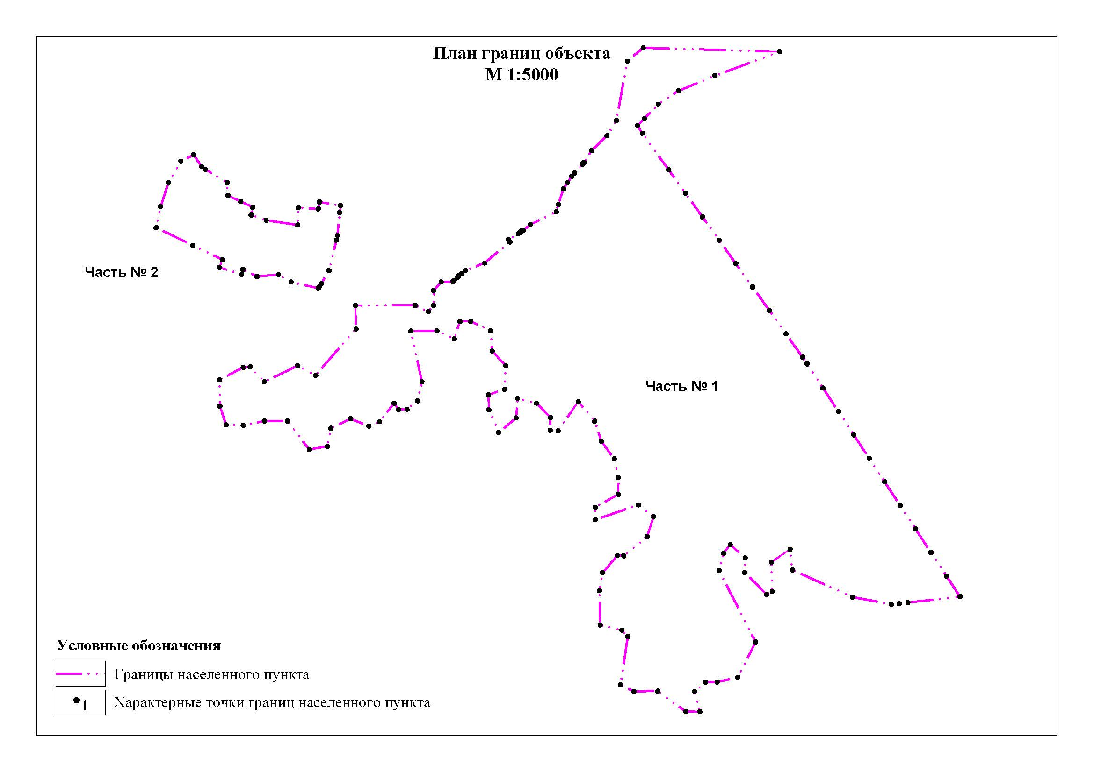

Приложение 7
к решению Думы
Пермского муниципального округа
от 26.01.2023 № 101

ИЗМЕНЕНИЯ, КОТОРЫЕ ВНОСЯТСЯ В ОБОСНОВЫВАЮЩИЕ МАТЕРИАЛЫ ГЕНЕРАЛЬНОГО ПЛАНА МУНИЦИПАЛЬНОГО ОБРАЗОВАНИЯ «ЮГО-КАМСКОЕ СЕЛЬСКОЕ ПОСЕЛЕНИЕ» ПЕРМСКОГО МУНИЦИПАЛЬНОГО РАЙОНА ПЕРМСКОГО КРАЯ С ГЕНЕРАЛЬНЫМИ ПЛАНАМИ ДЛЯ 7 НАСЕЛЕННЫХ ПУНКТОВ, УТВЕРЖДЕННОГО РЕШЕНИЕМ СОВЕТА ДЕПУТАТОВ ЮГО-КАМСКОГО СЕЛЬСКОГО ПОСЕЛЕНИЯ ОТ 15 МАЯ 2014 Г. № 54

1. Подраздел 3.1.5 раздела 3 дополнить абзацем семнадцатым следующего содержания:
«зона ограничения от передающего радиотехнического объекта.».
2. Подраздел 3.1.5 раздела 3 дополнить абзацами следующего содержания:
«Зона ограничения от передающего радиотехнического объекта
Ограничения в использовании объектов недвижимости в границах зоны ограничения застройки на высоте 24 м (нижняя граница от земли) сооружение – «Телевизионная башня», установлены на основании постановления Главного государственного санитарного врача РФ от 13.03.2003 №18 «О введении в действие Санитарных правил и нормативов СанПиН 2.1.8/2.2.4.1190-03» (вместе с «СанПиН 2.1.8/2.2.4.1190-03. 2.1.8. Физические факторы окружающей природной среды. 2.2.4. Физические факторы производственной среды. Гигиенические требования к размещению и эксплуатации средств сухопутной подвижной радиосвязи. Санитарно-эпидемиологические правила и нормативы», утв. Главным государственным санитарным врачом РФ 30.01.2003) и постановления Главного государственного санитарного врача РФ от 09.06.2003 № 135 (ред. от 19.12.2007) «О введении в действие Санитарных правил и нормативов - СанПиН 2.1.8./2.2.4.1383-03» (вместе с «СанПиН 2.1.8/2.2.4.1383-03. 2.1.8. Физические факторы окружающей природной среды. 2.2.4. Физические факторы производственной среды. Гигиенические требования к размещению и эксплуатации передающих радиотехнических объектов. Санитарно-эпидемиологические правила и нормативы», утв. Главным государственным санитарным врачом РФ 09.06.2003).
Зона ограничения застройки не может использоваться в качестве территории жилой застройки, а также для размещения площадок для стоянки и остановки всех видов транспорта, предприятий по обслуживанию автомобилей, бензозаправочных станций, складов нефти и нефтепродуктов и т.п. Зона ограничения застройки или какая-либо ее часть не может рассматриваться как резервная территория предприятия и использоваться для расширения промышленной площадки, так же не может рассматриваться как территория для размещения коллективных или индивидуальных дачных и садово-огородных участков.
Зона ограничения застройки на высоте 40 м (нижняя граница от земли) сооружение – «Телевизионная башня» установлена на основании Санитарно-эпидемиологическое заключение управления Федеральной службы по надзору в сфере защиты прав потребителей и благополучия человека по Пермскому краю от 25.09.2014 № 59.55.20.000.Т.001168.09.14.»
3. Таблицу 18 подраздела 3.1.5 раздела 3 изложить в редакции:
«
Наименование водоохраной зоны | Учетный номер
Часть водоохранной зоны Камского водохранилища | 59.01.2.898
Часть прибрежной защитной полосы Камского водохранилища | 59.01.2.897
Водоохранная зона бассейна р. Юг на территории Пермского района, часть 1 | 59:32-6.2269
Прибрежная защитная полоса бассейна р. Юг на территории Пермского района, Часть 1 | 59:32-6.2260
Водоохранная зона бассейна р. Юг на территории Пермского района, часть 2 | 59:32-6.2265
Прибрежная защитная полоса бассейна р. Юг на территории Пермского района, Часть 4 | 59:32-6.2264
Водоохранная зона бассейна р. Юг на территории Пермского района, Часть 3 | 59:32-6.2266
Прибрежная защитная полоса бассейна р. Юг на территории Пермского района, Зона 3 | 59:32-6.2262
Водоохранная зона бассейна р. Юг на территории Пермского района, Часть 4 | 59:32-6.2267
Прибрежная защитная полоса бассейна р. Юг на территории Пермского района, Часть 2 | 59:32-6.2261
Водоохранная зона бассейна р. Юг на территории Пермского района, Часть 5 | 59:32-6.2268
Прибрежная защитная полоса бассейна р. Юг на территории Пермского района, Часть 5 | 59:32-6.2263
Водоохранная зона малых рек, впадающих в Воткинское водохранилище (010.17 р.Пизя (Северная)) | 59:32-6.5851
Прибрежная защитная полоса малых рек, впадающих в Воткинское водохранилище (010.17.06.02 р.Ольховка) | 59:32-6.5881
Водоохранная зона малых рек, впадающих в Воткинское водохранилище (010.17.03 р.Соснова (Соснова 1-я)) | 59:32-6.5853
Водоохранная зона малых рек, впадающих в Воткинское водохранилище (010.17.05 р.Палчиха (Полчиха)) | 59:32-6.5874
Водоохранная зона малых рек, впадающих в Воткинское водохранилище (010.17.06 р.Полуденка) | 59:32-6.5876
Водоохранная зона малых рек, впадающих в Воткинское водохранилище (010.17.06.01 р.Барановка) | 59:32-6.5878
Водоохранная зона малые реки, впадающие в Воткинское водохранилище на территории Пермского края (010.14.01 руч. Ручей без названия) | 59:00-6.1907
Водоохранная зона малые реки, впадающие в Воткинское водохранилище на территории Пермского края (010.14.02 руч. Ручей без названия) | 59:00-6.1909
Водоохранная зона малые реки, впадающие в Воткинское водохранилище на территории Пермского края (010.14.06 руч. Ручей без названия) | 59:00-6.1911
Водоохранная зона малые реки, впадающие в Воткинское водохранилище на территории Пермского края (010.14.08 р. Мироновка) | 59:00-6.1913
Водоохранная зона малые реки, впадающие в Воткинское водохранилище на территории Пермского края (010.14 р. Татарка) | 59:00-6.1905
Водоохранная зона малые реки, впадающие в Воткинское водохранилище на территории Пермского края (010.14.09 руч. Ручей без названия) | 59:32-6.6170
Водоохранная зона малые реки, впадающие в Воткинское водохранилище на территории Пермского края (010.14.10 руч. Ручей без названия) | 59:00-6.1915
Водоохранная зона малые реки, впадающие в Воткинское водохранилище на территории Пермского края (010.14.11 руч. Ручей без названия) | 59:32-6.6173
Водоохранная зона малые реки, впадающие в Воткинское водохранилище на территории Пермского края (010.14.12 руч. Ручей без названия) | 59:32-6.6175
Водоохранная зона малые реки, впадающие в Воткинское водохранилище на территории Пермского края (010.14.13 руч. Ручей без названия) | 59:32-6.6178
Водоохранная зона малые реки, впадающие в Воткинское водохранилище на территории Пермского края (010.14.14 руч. Ручей без названия) | 59:32-6.6181
Водоохранная зона малых рек, впадающих в Воткинское водохранилище (010.17.03.03 р.Соснова 2-я) | 59:32-6.5859
Водоохранная зона малых рек, впадающих в Воткинское водохранилище (010.17.18 р.Тайговка) | 59:32-6.5918
Водоохранная зона малых рек, впадающих в Воткинское водохранилище(010.17.15 р.Травная) | 59:32-6.5911
Прибрежная защитная полоса малых рек, впадающих в Воткинское водохранилище (010.17.01 р.Засольная) | 59:00-6.1834
Водоохранная зона малых рек, впадающих в Воткинское водохранилище (010.17.17 р.Рудничная) | 59:32-6.5916
Водоохранная зона малых рек, впадающих в Воткинское водохранилище (010.17.08 р.Марковка) | 59:32-6.5884
Водоохранная зона малых рек, впадающих в Воткинское водохранилище (010.17.10 Ручей без названия) | 59:32-6.5888
Водоохранная зона малых рек, впадающих в Воткинское водохранилище(010.17.03.06 Ручей без названия) | 59:32-6.5870
Водоохранная зона малых рек, впадающих в Воткинское водохранилище (010.17.03.05 Ручей без названия) | 59:32-6.5868
Водоохранная зона малых рек, впадающих в Воткинское водохранилище (010.17.03.04 Ручей без названия) | 59:32-6.5866
Водоохранная зона малых рек, впадающих в Воткинское водохранилище (010.17.09 Ручей без названия) | 59:32-6.5886
Водоохранная зона малых рек, впадающих в Воткинское водохранилище (010.17.11 Ручей без названия) | 59:32-6.5900
Водоохранная зона малых рек, впадающих в Воткинское водохранилище (010.17.12 Ручей без названия) | 59:32-6.5902
Водоохранная зона малых рек, впадающих в Воткинское водохранилище (010.17.06.03 р. Терешиха) | 59:32-6.5882
Водоохранная зона малых рек, впадающих в Воткинское водохранилище (010.17.04 р.Афоничева) | 59:32-6.5872
Водоохранная зона малых рек, впадающих в Воткинское водохранилище (010.17.02 р.Шондиха) | 59:00-6.1835
Водоохранная зона малых рек, впадающих в Воткинское водохранилище (010.18.04 р. Северная) | 59:00-6.1837
Прибрежная защитная полоса малых рек, впадающих в Воткинское водохранилище (010.17.03.01 Ручей без названия) | 59:32-6.5856
Прибрежная защитная полоса малых рек, впадающих в Воткинское водохранилище (010.17.03.02 Ручей без названия) | 59:32-6.5858
Водоохранная зона малых рек, впадающих в Воткинское водохранилище (010.17.03.03.01 Ручей без названия) | 59:32-6.5861
Водоохранная зона малых рек, впадающих в Воткинское водохранилище (010.17.03.03.02 Ручей без названия) | 59:32-6.5863
Водоохранная зона малых рек, впадающих в Воткинское водохранилище (010.17.10.01 Ручей без названия) | 59:32-6.5890
Водоохранная зона малых рек, впадающих в Воткинское водохранилище (010.17.10.02 Ручей без названия) | 59:32-6.5892
Водоохранная зона малых рек, впадающих в Воткинское водохранилище (010.17.10.03 Ручей без названия) | 59:32-6.5894
Водоохранная зона малых рек, впадающих в Воткинское водохранилище (010.17.12.01 Ручей без названия) | 59:32-6.5905
Водоохранная зона малых рек, впадающих в Воткинское водохранилище (010.17.13 р.Первая Травная) | 59:32-6.5907
Водоохранная зона малых рек, впадающих в Воткинское водохранилище (010.17.14 Ручей без названия) | 59:32-6.5909
Прибрежная защитная полоса малых рек, впадающих в Воткинское водохранилище (010.17.16 р.Звозная) | 59:32-6.5914
Водоохранная зона малых рек, впадающих в Воткинское водохранилище (010.17.20 Ручей без названия) | 59:32-6.5924
Водоохранная зона малых рек, впадающих в Воткинское водохранилище (010.17.20.01 Ручей без названия) | 59:32-6.5926
Водоохранная зона малых рек, впадающих в Воткинское водохранилище (010.17.19 Ручей без названия) | 59:32-6.5921
Водоохранная зона малых рек, впадающих в Воткинское водохранилище (010.17.21 Ручей без названия) | 59:32-6.5928
Водоохранная зона малых рек, впадающих в Воткинское водохранилище (010.17.22 Ручей без названия) | 59:32-6.5931
Водоохранная зона малых рек, впадающих в Воткинское водохранилище (010.17.23 Ручей без названия) | 59:32-6.5939
Водоохранная зона малых рек, впадающих в Воткинское водохранилище (010.17.24 Ручей без названия) | 59:32-6.5943
Прибрежная защитная полоса малых рек, впадающих в Воткинское водохранилище (010.17 р.Пизя (Северная)) | 59:32-6.5852
Прибрежная защитная полоса малых рек, впадающих в Воткинское водохранилище (010.17.06.02 р.Ольховка) | 59:32-6.5881
Прибрежная защитная полоса малых рек, впадающих в Воткинское водохранилище (010.17.03 р.Соснова (Соснова 1-я)) | 59:32-6.5854
Прибрежная защитная полоса малых рек, впадающих в Воткинское водохранилище (010.17.05 р.Палчиха (Полчиха)) | 59:32-6.5875
Прибрежная защитная полоса малых рек, впадающих в Воткинское водохранилище (010.17.06 р.Полуденка) | 59:32-6.5877
Прибрежная защитная полоса малых рек, впадающих в Воткинское водохранилище (010.17.06.01 р.Барановка) | 59:32-6.5879
Прибрежная защитная полоса малые реки, впадающие в Воткинское водохранилище на территории Пермского края (010.14.01 руч. Ручей без названия) | 59:00-6.1908
Прибрежная защитная полоса малые реки, впадающие в Воткинское водохранилище на территории Пермского края (010.14.02 руч. Ручей без названия) | 59:00-6.1910
Прибрежная защитная полоса малые реки, впадающие в Воткинское водохранилище на территории Пермского края (010.14.06 руч. Ручей без названия) | 59:00-6.1912
Прибрежная защитная полоса малые реки, впадающие в Воткинское водохранилище на территории Пермского края (010.14.08 р. Мироновка) | 59:00-6.1914
Прибрежная защитная полоса малые реки, впадающие в Воткинское водохранилище на территории Пермского края (010.14 р. Татарка) | 59:00-6.1906
Прибрежная защитная полоса малые реки, впадающие в Воткинское водохранилище на территории Пермского края (010.14.09 руч. Ручей без названия) | 59:32-6.6172
Прибрежная защитная полоса малые реки, впадающие в Воткинское водохранилище на территории Пермского края (010.14.10 руч. Ручей без названия) | 59:00-6.1916
Прибрежная защитная полоса малые реки, впадающие в Воткинское водохранилище на территории Пермского края (010.14.11 руч. Ручей без названия) | 59:32-6.6174
Прибрежная защитная полоса малые реки, впадающие в Воткинское водохранилище на территории Пермского края (010.14.12 руч. Ручей без названия) | 59:32-6.6177
Прибрежная защитная полоса малые реки, впадающие в Воткинское водохранилище на территории Пермского края (010.14.13 руч. Ручей без названия) | 59:32-6.6179
Прибрежная защитная полоса малые реки, впадающие в Воткинское водохранилище на территории Пермского края (010.14.14 руч. Ручей без названия) | 59:32-6.6182
Прибрежная защитная полоса малых рек, впадающих в Воткинское водохранилище (010.17.03.03 р.Соснова 2-я) | 59:32-6.5860
Прибрежная защитная полоса малых рек, впадающих в Воткинское водохранилище (010.17.18 р.Тайговка) | 59:32-6.5919
Прибрежная защитная полоса малых рек, впадающих в Воткинское водохранилище (010.17.15 р.Травная) | 59:32-6.5912
Прибрежная защитная полоса малых рек, впадающих в Воткинское водохранилище (010.17.01 р.Засольная) | 59:00-6.1834
Прибрежная защитная полоса малых рек, впадающих в Воткинское водохранилище (010.17.17 р.Рудничная) | 59:32-6.5917
Прибрежная защитная полоса малых рек, впадающих в Воткинское водохранилище (010.17.08 р.Марковка) | 59:32-6.5885
Прибрежная защитная полоса малых рек, впадающих в Воткинское водохранилище (010.17.10 Ручей без названия) | 59:32-6.5889
Прибрежная защитная полоса малых рек, впадающих в Воткинское водохранилище (010.17.03.06 Ручей без названия) | 59:32-6.5871
Прибрежная защитная полоса малых рек, впадающих в Воткинское водохранилище (010.17.03.05 Ручей без названия) | 59:32-6.5869
Прибрежная защитная полоса малых рек, впадающих в Воткинское водохранилище (010.17.03.04 Ручей без названия) | 59:32-6.5867
Прибрежная защитная полоса малых рек, впадающих в Воткинское водохранилище (010.17.09 Ручей без названия) | 59:32-6.5887
Прибрежная защитная полоса малых рек, впадающих в Воткинское водохранилище (010.17.11 Ручей без названия) | 59:32-6.5901
Прибрежная защитная полоса малых рек, впадающих в Воткинское водохранилище (010.17.12 Ручей без названия) | 59:32-6.5904
Прибрежная защитная полоса малых рек, впадающих в Воткинское водохранилище (010.17.06.03 р.Терешиха) | 59:32-6.5883
Прибрежная защитная полоса малых рек, впадающих в Воткинское водохранилище (010.17.04 р.Афоничева) | 59:32-6.5873
Прибрежная защитная полоса малых рек, впадающих в Воткинское водохранилище (010.17.02 р.Шондиха) | 59:00-6.1836
Прибрежная защитная полоса малых рек, впадающих в Воткинское водохранилище (010.18.04 р. Северная) | 59:00-6.1838
Прибрежная защитная полоса малых рек, впадающих в Воткинское водохранилище (010.17.03.01 Ручей без названия) | 59:32-6.5856
Прибрежная защитная полоса малых рек, впадающих в Воткинское водохранилище (010.17.03.02 Ручей без названия) | 59:32-6.5858
Прибрежная защитная полоса малых рек, впадающих в Воткинское водохранилище (010.17.03.03.01 Ручей без названия) | 59:32-6.5862
Прибрежная защитная полоса малых рек, впадающих в Воткинское водохранилище (010.17.03.03.01 Ручей без названия) | 59:32-6.5864
Прибрежная защитная полоса малых рек, впадающих в Воткинское водохранилище (010.17.10.01 Ручей без названия) | 59:32-6.5891
Прибрежная защитная полоса малых рек, впадающих в Воткинское водохранилище (010.17.10.02 Ручей без названия) | 59:32-6.5893
Прибрежная защитная полоса малых рек, впадающих в Воткинское водохранилище (010.17.10.03 Ручей без названия) | 59:32-6.5895
Прибрежная защитная полоса малых рек, впадающих в Воткинское водохранилище (010.17.12.01 Ручей без названия) | 59:32-6.5906
Прибрежная защитная полоса малых рек, впадающих в Воткинское водохранилище (010.17.13 р.Первая Травная) | 59:32-6.5908
Прибрежная защитная полоса малых рек, впадающих в Воткинское водохранилище (010.17.14 Ручей без названия) | 59:32-6.5910
Прибрежная защитная полоса малых рек, впадающих в Воткинское водохранилище (010.17.16 р.Звозная) | 59:32-6.5914
Прибрежная защитная полоса малых рек, впадающих в Воткинское водохранилище (010.17.19 Ручей без названия) | 59:32-6.5923
Прибрежная защитная полоса малых рек, впадающих в Воткинское водохранилище (010.17.20.01 Ручей без названия) | 59:32-6.5927
Прибрежная защитная полоса малых рек, впадающих в Воткинское водохранилище (010.17.20 Ручей без названия) | 59:32-6.5925
Прибрежная защитная полоса малых рек, впадающих в Воткинское водохранилище (010.17.21 Ручей без названия) | 59:32-6.5929
Прибрежная защитная полоса малых рек, впадающих в Воткинское водохранилище (010.17.23 Ручей без названия) | 59:32-6.5940
Прибрежная защитная полоса малых рек, впадающих в Воткинское водохранилище (010.17.24 Ручей без названия) | 59:32-6.5944
».
4. Таблицу 21 подраздела 3.2.2 раздела 3 изложить в редакции:
«
№ | Наименование объекта | Местоположение | Мероприятия
Объекты здравоохранения
1 | Отделение стационара ГБУЗ ПК «Пермская центральная районная больница» | п. Юго-Камский, ул. Советская, д. 159 | сохраняемое
2 | Инфекционное отделение стационара ГБУЗ ПК «Пермская центральная районная больница» | п. Юго-Камский, ул. Советская, д. 159 | сохраняемое
3 | Поликлиническое отделение ГБУЗ ПК «Пермская центральная районная больница» | п. Юго-Камский, ул. Советская, д. 159 | сохраняемое
4 | ФАП | п. Усть-Пизя, ул. Первомайская, 2 | сохраняемый
5 | ФАП | с. Сташково, ул. Новая, 8 | сохраняемый
6 | ФАП | п. Таёжный, ул. Советская, 6 | сохраняемый
7 | СВА | с. Рождественское, ул. Революционная, 23 | сохраняемая
8 | Пункт временного размещения бригад скорой медицинской помощи | п. Юго-Камский, ул. Мира, д. 2 | сохраняемая
Объекты отдыха и туризма
1 | Парк активного отдыха «Юго-Камские горки» | посёлок Юго-Камский, ул. Маркова, 2А | сохраняемая
Объекты транспортной инфраструктуры
1 | Автомобильная дорога Болгары-Юго-Камский-Крылово (№1.1.11) | протяженность – 93,8 км, III категория | реконструкция  (до 2025)
2 | Автомобильная дорога «Болгары-Юго-Камский-Крылово»-Оханская переправа | протяженность –8,130 км, IV категория | сохраняемая
3 | Участки автомобильных дорог Пермского края с устройством остановочных пунктов общественного пассажирского транспорта | территория Пермского края | сохраняемые
4 | Мостовые переходы | на автомобильных дорогах регионального значения | сохраняемые
5 | Устройство дополнительных полос движения в сторону подъема на автомобильных дорогах регионального или межмуниципального значения Пермского края | а.д. III, IV категории  Пермский городской округ; Краснокамский городской округ Пермского края; Добрянский городской округ; Ильинский городской округ Пермского края; Осинский городской округ; Чайковский городской округ; Еловский муниципальный округ; Куединский муниципальный округ; Пермский муниципальный округ Пермского края; Муниципальное образование «Город Березники» Пермского края; Чусовской городской округ Пермского края; Горнозаводский городской округ; Губахинский муниципальный округ Пермского края; Большесосновский муниципальный округ Пермского края | реконструкция  (до 2025)
Объекты трубопроводного транспорта и инженерной инфраструктуры
1 | Электрическая подстанция ПС 110/35/6кВ «Юго-Камск» | п. Юго-Камский | сохраняемая
2 | Электрическая подстанция ПС 110/10кВ «Рассвет» | к востоку от д. Шондиха | сохраняемая
3 | Электрическая подстанция ПС 35/6 кВ «Полуденная»  (№ 2.3.26) | п. Юго-Камский | реконструкция  (до 2025)
4 | Высоковольтные линии электропередачи 110 кВ | - | сохраняемые
5 | Газораспределительная станция | севернее п. Юго-Камский | сохраняемая
6 | Участок ВЛ 110 кВ Камская ГЭС – Пальники, ВЛ 110 кВ Камская ГЭС – Бобки (уч. Опор 51-68)  (№ 2.4.25) | протяженность – 0,4 км | реконструкция (замена опор и провода) (2*2.79 км)  (до 2025)
Объекты единой государственной системы предупреждения и ликвидации чрезвычайных ситуаций
1 | Объект обеспечения пожарной безопасности (пожарная часть) | п. Юго-Камский, ул. Кирова, 3, с. Рождественское, ул. Революционная | сохраняемые
2 | Сиренно-речевая установка  БАО-600  109 dB  (№ 10.3.309) | п. Юго-Камский | реконструкция РСО Пермского края с учетом создания КСЭОН об угрозе возникновения или о возникновении ЧС природного и техногенного характера  (до 2025)
3 | Сиренная установка  С-40-МА  126dB  (№ 10.3.310) | п. Юго-Камский | реконструкция РСО Пермского края с учетом создания КСЭОН об угрозе возникновения или о возникновении ЧС природного и техногенного характера  (до 2025)
4 | Сиренная установка  С-40-МА  126 dB  (№10.3.311) | п. Юго-Камский | реконструкция РСО Пермского края с учетом создания КСЭОН об угрозе возникновения или о возникновении ЧС природного и техногенного характера  (до 2025)
5 | Комплексная система экстренного оповещения населения | с. Сташково, п. Новый, д. Усть-Пизя, п. Таёжный | сохраняемые
Гидротехнические сооружения
1 | № 33 | р. Юг | сохраняемое
2 | № 34 | д. Полуденная | сохраняемое
3 | № 35 | п. Ольховка | реконструкция (расчетный срок)
».
5. Подраздел 4.1.1 раздела 4 изложить в редакции:

Сведения о видах, назначении и наименованиях планируемых для размещения объектов федерального значения в области транспорта
Таблица № 22.1
№ | Наименование объекта | Местоположение | Характеристика | Устанавливаемые зоны с особыми условиями использования территорий | Очередность выполнения
1 | Обход Пермского железнодорожного узла | Балезинский, Кезский, Дебесский, Очерский, Большесосновский, Оханский, Пермский районы | по заданию на проектирование | не устанавливаются | до 2030 года
».
6. Таблицу 23 подраздела 4.1.2 раздела 4 изложить в редакции:
«
№ на карте | Наименование объекта | Местоположение | Характеристика | Функциональная зона | Устанавливаемые зоны с особыми условиями использования территорий | Очередность выполнения
3.4.  217 | Приобретение и  монтаж  быстровозводимой модульной  конструкции  взамен  существующего  фельдшерско-акушерского  пункта | д. Усть-Пизя | 97,9 кв.м. | общественно-деловая зона | не устанавливаются | 2022 год
3.4.  254 | Приобретение и  монтаж  быстровозводимой модульной  конструкции  взамен  существующей  врачебной  амбулатории | с. Рождественское | Не менее 88 кв.м. | общественно-деловая зона | не устанавливаются | 2025  год
».
7. Таблицу 24 подраздела 4.1.2 раздела 4 исключить.
8. Таблицу 25 подраздела 4.1.2 раздела 4 исключить.
9. Дополнить подраздел 4.1.2 раздела 4 таблицей следующего содержания:
«
Объекты регионального значения, не включенные в схему территориального планирования Пермского края (инвестиционные проекты Пермского края)
№ на карте | Наименование объекта | Местоположение | Характеристики | Устанавливаемые зоны с особыми условиями использования территорий | Очередность выполнения
И1 | Инвестиционный проект «Проект производства лущеного шпона лиственных пород в объёме до 60 м³ в год на площадке «Красный Октябрь» | Пермский муниципальный район,  Юго-Камское  сельское поселение, земельный участок с кадастровым номером 59:32:00110001:150 | по заданию на проектирование | - | -
И2 | Инвестиционный проект «Организация производственной линии по изготовлению комплектующих из пластика для аграрной, садовой и зимней мототехники» Пермская Производственная Компания «Каскад» | Пермский муниципальный район,  Юго-Камское  сельское поселение, земельный участок с кадастровым номером  59:32:5550001:229 | по заданию на проектирование | - | -
Примечание:
Мероприятия И1 и И2 отображены на основании письма Министерства экономического развития и инвестиций Пермского края №18-07-07-исх-126 от 28 октября 2022.
»
10. Таблицу 26 подраздела 5.1 раздела 5 изложить в редакции:
«
№ на карте | Наименование объекта | Местоположение | Характеристика | Функциональная зона | Устанавливаемые зоны с особыми условиями использования территорий | Очередность выполнения
М7 | Строительство детского сада | п. Юго-Камский | 240 мест | общественно-деловая зона | не устанавливаются | 1 очередь
М8 | Строительство детского сада | п. Юго-Камский | 350 мест | общественно-деловая зона | не устанавливаются | расчетный срок
М9 | Строительство детской школы искусств | п. Юго-Камский | 200 мест | общественно-деловая зона | не устанавливаются | 1 очередь
М1 | Реконструкция МАОУ «Юго-Камская средняя школа» | п. Юго-Камский, ул. Советская, 155 | размещение детской школы искусств на 200 мест | общественно-деловая зона | не устанавливаются | 1 очередь
М10М11М12 | Размещение физкультурно-оздоровительного комплекса открытого типа | п. Юго-Камский, д. Пашня, п. Новый | по заданию на проектирование | общественно-деловая зона | не устанавливаются | расчетный срок
М6 | Реконструкция спортивного сооружения | п. Юго-Камский | по заданию на проектирование | общественно-деловая зона | не устанавливаются | 1 очередь
М2 | Реконструкция дома культуры им Ленина | п. Юго-Камский, ул. Советская, дом 110 | по заданию на проектирование | общественно-деловая зона | не устанавливаются | расчетный срок
М3 | Реконструкция объекта культурно-просветительского назначения | с. Рождественское, ул. Революционная, д. 25 | по заданию на проектирование | общественно-деловая зона | не устанавливаются | расчетный срок
М13 | Благоустроенный пляж, место массовой околоводной рекреации | побережье Юго-Камского водохранилища | по заданию на проектирование | зона отдыха | не устанавливаются | расчетный срок
М14 | Объект физкультурно-досугового назначения и активного отдыха | к северо-востоку от д. Петушки | по заданию на проектирование | зона отдыха | не устанавливаются | расчетный срок
».
11. Таблицу 27 подраздела 5.1 раздела 5 изложить в редакции:
«
№ на карте | Наименование объекта | Местоположение | Функциональная зона | Устанавливаемые зоны с особыми условиями использования территорий | Очередность выполнения
М15 | Строительство канализационных очистных сооружений | п. Юго-Камский, д. Полуденная | зона инженерной инфраструктуры | санитарно-защитная зона | расчетный срок
М5 | Реконструкция очистных сооружений (КОС) | п. Юго-Камский | зона инженерной инфраструктуры | санитарно-защитная зона | расчетный срок
- | Модернизация существующих ТП 10\0,4кВ и сетей 10 кВ с внедрением энергосберегающих технологий в соответствии с планами эксплуатирующей организации | все населенные пункты и территория поселения | зона инженерной инфраструктуры | охранные зоны | 1 очередь, расчетный срок
- | Строительство ТП 10\0,4кВ и сетей 10 кВ с внедрением энергосберегающих технологий в соответствии с планами эксплуатирующей организации | - | зона инженерной инфраструктуры | охранные зоны | 1 очередь, расчетный срок
М16 | Реконструкция ГТС № 35 | п. Ольховка | зона инженерной инфраструктуры | не устанавливаются | расчетный срок
- | Строительство очистных сооружений в п.Юго-Камский | п. Юго-Камский | зона инженерной инфраструктуры | санитарно-защитная зона | 1 очередь
- | Реконструкция системы водоснабжения п. Юго-Камский | п. Юго-Камский | зона инженерной инфраструктуры | не устанавливаются | 1 очередь
».
12. Подраздел 6.1.4. раздела 6 дополнить абзацами следующего содержания:
«В границах зон затопления, подтопления запрещаются:
1) строительство объектов капитального строительства, не обеспеченных сооружениями и (или) методами инженерной защиты территорий и объектов от негативного воздействия вод;
2) использование сточных вод в целях повышения почвенного плодородия;
3) размещение кладбищ, скотомогильников, объектов размещения отходов производства и потребления, химических, взрывчатых, токсичных, отравляющих веществ, пунктов хранения и захоронения радиоактивных отходов;
4) осуществление авиационных мер по борьбе с вредными организмами.»
13. Подраздел 7.1 раздела 7 изложить в редакции:
Генеральным планом предусмотрено изменение границ д. Петушки в связи с уточнением границ земельного участка с кадастровым номером 59:32:0150001:105 согласно правоустанавливающим документам».
14. Дополнить разделом 9 «Технико-экономические показатели» следующего содержания:
«
Таблица 35
Показатели | Единица измерения | Существующее положение  2019 г. | Первая очередь  2025 г. | Расчетный срок  2035 г.
1 | 2 | 3 | 4 | 5
1. Территория
1.1. Общая площадь земель в границах муниципального образования | га | 86114,7 | 86114,7 | 86114,7
Земли сельскохозяйственного назначения | га | 12184,92 | 12425,7 | 11036,47
Земли населенных пунктов,в т.ч. по населенным пунктам | га | 2670,17 | 2426,36 | 2426,36
п. Юго-Камский | га | 1365,46 | 1297,27 | 1297,27
п. Новый | га | 134,76 | 135,74 | 135,74
п. Ольховка | га | 56,34 | 56,34 | 56,34
п. Таежный | га | 21,12 | 21,12 | 21,12
д. Усть-Пизя | га | 63,66 | 63,66 | 63,66
с. Рождественское | га | 78,74 | 78,74 | 78,74
с. Сташково | га | 110,39 | 86,79 | 86,79
д. Берег Камы | га | 49,35 | 48,07 | 48,07
д. Верх-Юг | га | 32,51 | 31,78 | 31,78
д. Еловая | га | 15,45 | 15,45 | 15,45
д. Ермозы | га | 21,81 | 21,81 | 21,81
д. Жилья | га | 8,31 | 8,31 | 8,31
д. Заречная | га | 17,50 | 17,50 | 17,50
д. Казанцы | га | 26,44 | 26,44 | 26,44
д. Кашино | га | 28,75 | 28,75 | 28,75
д. Луговая | га | 29,55 | 29,55 | 29,55
д. Пашня | га | 301,81 | 153,30 | 153,30
д. Петушки | га | 35,84 | 35,84 | 35,84
д. Полуденная | га | 246,79 | 246,79 | 246,79
д. Черная | га | 16,10 | 16,10 | 16,10
д. Шондиха | га | 9,49 | 9,49 | 9,49
Земли промышленности, энергетики, транспорта, связи, радиовещания, телевидения, информатики, земли для обеспечения космической деятельности, земли обороны, безопасности и земли иного специального назначения | га | 190,77 | 193,80 | 193,80
Земли особо охраняемых территорий и объектов | га | 18,90 | 18,90 | 18,90
Земли лесного фонда | га | 67591,5 | 67591,5 | 67591,5
Земли водного фонда | га | 3458,44 | 3458,44 | 3458,44
1.2. Функциональное зонирование
Общественно-деловые зоны | га | 43,33 | 62,15 | 62,15
Производственные зоны | га | 56,20 | 57,23 | 57,23
Коммунально-складские зоны | га | 8,36 | 8,55 | 8,55
Зоны транспортной инфраструктуры | га | 150,59 | 150,59 | 150,59
Зоны инженерной инфраструктуры | га | 68,47 | 68,47 | 68,47
Зона садоводческих или огороднических некоммерческих товариществ | га | 392,25 | 561,08 | 561,08
Зоны сельскохозяйственного использования | га | 2373,88 | 2373,88 | 2373,88
Зона сельскохозяйственных угодий | га | 8324,34 | 8324,34 | 8324,34
Зона лесов | га | 67591,5 | 67591,5 | 67591,5
Зона отдыха | га | 53,98 | 54,99 | 54,99
Зона кладбищ | га | 8,62 | 8,62 | 8,62
2. Население
Численность населения | тыс. чел. | 9886 | 10312 | 10312
3. Учреждения и предприятия обслуживания населения
Дошкольные образовательные учреждения | число мест | 388 | 628 | 628
Общеобразовательные учреждения | число мест | 1002 | 1226 | 1226
Больница | посещ. всмену | - | - | -
Фельдшерско-акушерский пункт | объект | 3 | 3 | 3
Спортивные залы общего пользования | 1 ед. на 20- 50 тыс. чел. | 1 | 1 | 1
Предприятия торговли | 300 кв.м. на 1000 чел. | 6785 | 6785 | 6785
Предприятия общественного питания | 40 мест на 1000 чел. | 468 | 468 | 468
Предприятия бытового обслуживания | 7 рабочих мест на 1000 чел. | 86 | 86 | 86
4. Транспортная инфраструктура
4.1. Протяженность автомобильных дорог - всего | км | 65,418 | 65,418 | 65,418
в том числе:
- регионального значения | км | 22,562 | 22,562 | 22,562
- местного значения | км | 42,856 | 42,856 | 42,856
4.2. Плотность автомобильной транспортной сети | км/1000 км² | 0,06 | 0,06 | 0,06
4.3. Транспортные мосты через водную преграду | ед | 13 | 13 | 14

Приложение 8
к решению Думы
Пермского муниципального округа
от 26.01.2023 № 101

КАРТА
«Карта границ поселения и существующих населенных пунктов, входящих в состав поселения. Карта зон с особыми условиями использования территорий. Карта территорий, подверженных риску возникновения чрезвычайных ситуаций природного и техногенного характера. Карта границ территорий объектов культурного наследия. Карта месторождений и проявлений полезных ископаемых»

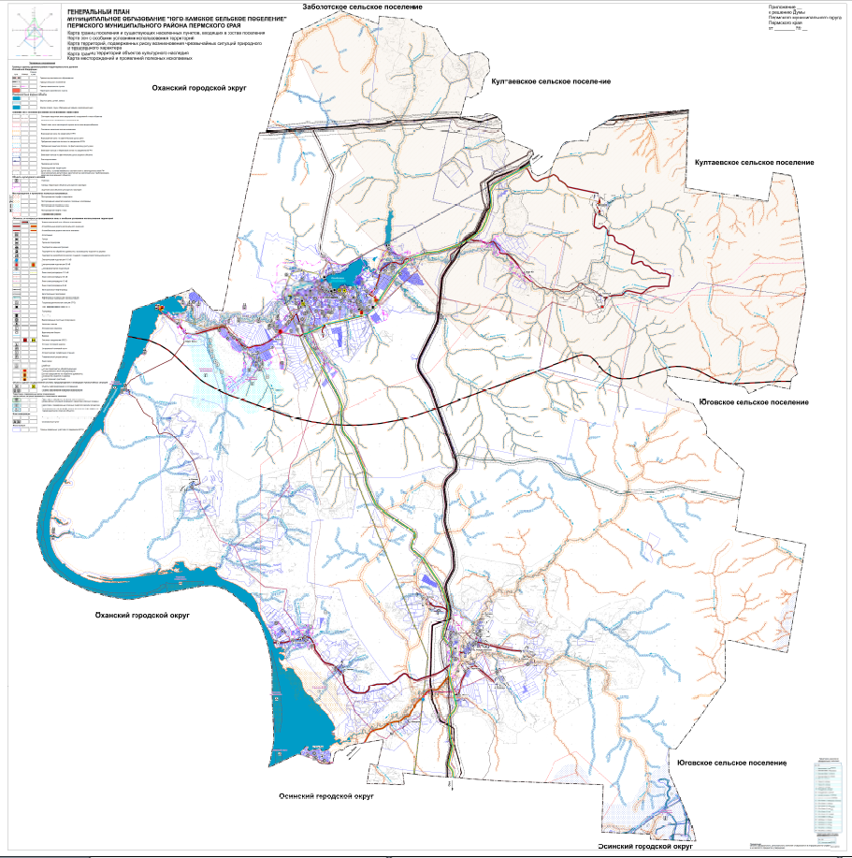

Приложение 9
к решению Думы
Пермского муниципального округа
от 26.01.2023 № 101

КАРТА
«Карта существующего и планируемого размещения объектов местного значения. Карта зон с особыми условиями использования территорий. Карта территорий, подверженных риску возникновения чрезвычайных ситуаций природного и техногенного характера. Карта границ территорий объектов культурного наследия. Карта месторождений и проявлений полезных ископаемых п. Юго-Камский, д. Полуденная»
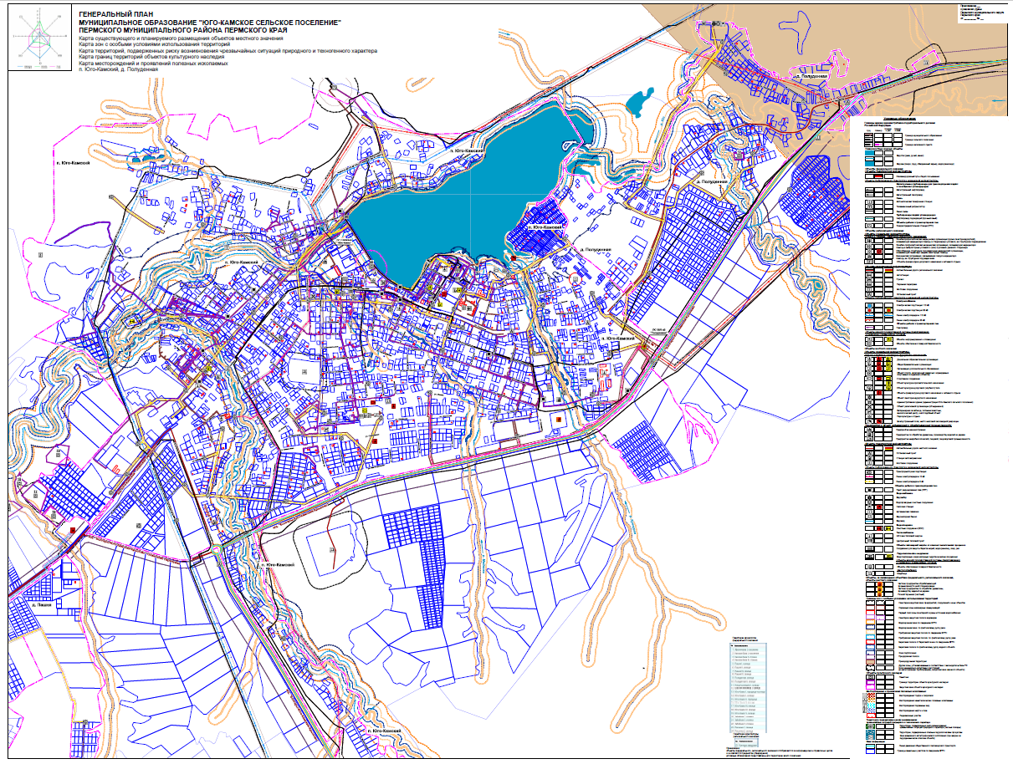

Приложение 10
к решению Думы
Пермского муниципального округа
от 26.01.2023 № 101

КАРТА
«Карта существующего и планируемого размещения объектов местного значения. Карта зон с особыми условиями использования территорий. Карта территорий, подверженных риску возникновения чрезвычайных ситуаций природного и техногенного характера. Карта границ территорий объектов культурного наследия. Карта месторождений и проявлений полезных ископаемых малых населенных пунктов»
